openwebui_quickstart_upd

# Глава 1. Быстрый старт ИИ

## 1.0 Содержание

1.1 Введение  
 1.1.1 Для кого эта инструкция  
 1.1.2 Наш опыт  
 1.1.3 Как пользоваться инструкцией

1.2 Пошаговая установка OpenWebUI  
 1.2.1 Установите Docker и Docker Compose  
 1.2.2 Установите системное время: часовой пояс Москва  
 1.2.3 Создайте рабочую директорию  
 1.2.4 Добавьте корпоративную аутентификацию (OAuth)  
  1.2.4.1 Настройка OAuth с Keycloak  
  1.2.4.2 Другие провайдеры (Microsoft AD, Okta, Google Workspace)  
  1.2.4.3 Создайте файл ocker-compose.yml  
 1.2.5 Запустите контейнеры  
 1.2.6 Откройте веб-интерфейс и зарегистрируйтесь  
 1.2.7 Выполните базовые административные настройки  1.2.8 Подключите модели через ai-mediator и активируйте их  
  1.2.8.1 Настройка моделей

1.3 Результаты установки  
1.4 Скрипт установки OpenWebUI

## 1.1 Введение

Это практическая инструкция по развёртыванию OpenWebUI — корпоративного «ChatGPT» для вашей компании. Мы покажем, как создать внутренний AI-чат, доступный всем сотрудникам без ограничений и рисков.

### 1.1.1 Для кого эта инструкция

Для IT-специалистов и системных администраторов, которым нужен быстрый путь к корпоративному AI-решению. Мы сознательно сделали минимальную версию для быстрого старта; все дополнительные настройки вынесены в отдельные статьи - следующие серии, которых пока что набралось еще две.

### 1.1.2 Наш опыт

Инструкция основана на реальном проекте в российской IT-компании. Результат — внутренний AI-помощник, который заменил индивидуальные подписки ChatGPT Plus и решил проблемы с: - **Безопасностью данных** — всё остается внутри компании; - **Удобством работы** — больше не нужно копировать-вставлять из приложения в приложение, а часто и между устройствами; - **Управлением затратами** — одно решение вместо десятков индивидуальных подписок; - **Доступностью** — на всех рабочих ПК без VPN и блокировок.

Мы писали эту инструкцию с пониманием реальных корпоративных потребностей: когда нужно “просто чтобы работало”, но при этом не стало дырой в безопасноси, ну и чтобы были возможности масштабирования и усиления безопасности по мере необходимости.

**Время на базовую установку:** 15–20 мин   
**Уровень сложности:** начальный (нужны базовые навыки Linux)   
**Что понадобится:** VM/сервер с Docker, открытые порты 80 и 443 для HTTPS, домен или IP-адрес сервера. [Подробные требования](https://github.com/open-webui/open-webui/discussions/736#discussioncomment-8474297)

## 1.2 Установка OpenWebUI (пошагово)

**8 шагов до работающего корпоративного ИИ:**

1. **Установите Docker и Docker Compose**
2. **Создайте рабочую директорию**
3. **Сконфигурируйте docker-compose.yml и Caddy с HTTPS**
4. **Добавьте корпоративную аутентификацию (OAuth через Keycloak, Google и др.)**
5. **Запустите контейнеры**
6. **Откройте веб-интерфейс и зарегистрируйте первого пользователя-администратора**
7. **Выполните базовые административные настройки в интерфейсе**
8. **Подключите модели через ai-mediator и активируйте их для пользователей**

### 1.2.1 Установите Docker и Docker Compose

sudo apt update  
sudo apt install -y docker.io docker-compose  
sudo systemctl enable docker  
sudo usermod -aG docker $USER  
newgrp docker

Hit:1 http://security.ubuntu.com/ubuntu noble-security InRelease  
Hit:2 http://archive.ubuntu.com/ubuntu noble InRelease  
Get:3 http://archive.ubuntu.com/ubuntu noble-updates InRelease [126 kB]  
Hit:4 http://archive.ubuntu.com/ubuntu noble-backports InRelease  
Fetched 126 kB in 1s (138 kB/s)  
Reading package lists... Done  
Building dependency tree... Done  
Reading state information... Done  
... more 237 lines ...

### 1.2.2 Установите системное время: часовой пояс

# Устанавливаем часовой пояс  
sudo timedatectl set-timezone Europe/Moscow  
  
# Проверяем текущий часовой пояс  
timedatectl

Local time: Tue 2025-08-05 20:03:05 MSK  
 Universal time: Tue 2025-08-05 17:03:05 UTC  
 RTC time: Tue 2025-08-05 17:03:05  
 Time zone: Europe/Moscow (MSK, +0300)  
System clock synchronized: yes  
 NTP service: active  
 RTC in local TZ: no

### 1.2.3 Создайте рабочую директорию

mkdir ~/openwebui && cd ~/openwebui

### 1.2.4 Добавьте корпоративную аутентификацию (OAuth)

#### 1.2.4.1 Настройка OAuth с Keycloak

Если у вас есть Keycloak, настройте OAuth аутентификацию:

1. **Создайте клиент в Keycloak:**
   * Войдите в админ-панель Keycloak
   * Перейдите в ваш Realm → Clients → Create
   * **Client ID:** openwebui
   * **Client Protocol:** openid-connect
   * **Access Type:** confidential
   * **Valid Redirect URIs:** https://[адрес сервера]/oauth/oidc/callback

#### 1.2.4.2 Другие провайдеры (Microsoft AD, Okta, Google Workspace)

Аналогичным образом можно настроить OAuth с другими провайдерами: - **Microsoft Active Directory** - для корпоративных доменов - **Okta** - для облачной аутентификации - **Google Workspace** - для Google-организаций

Конфигурация отличается только URL-адресами и параметрами конкретного провайдера.

#### 1.2.4.3 Создайте файл docker-compose.yml

Создайте файл с именем docker-compose.yml: - в разделе openwebui: environment: настройте переменные окружения в соответствии с настройками OAuth с Keycloak (см. предыдущий шаг - 1.2.4.1 Настройка OAuth с Keycloak ); - добавьте раздел caddy: с конфигурацией Caddy для автоматического HTTPS

cat > docker-compose.yml << 'EOF'  
version: '3.8'  
  
services:  
 openwebui:  
 environment:  
 - ENABLE_OAUTH=true  
 - OAUTH_PROVIDER=keycloak  
 - OAUTH_CLIENT_ID=openwebui  
 - OAUTH_CLIENT_SECRET=ваш_секрет_из_keycloak  
 - OAUTH_AUTHORIZATION_URL=https://ваш_keycloak/auth/realms/ваш_realm/protocol/openid-connect/auth  
 - OAUTH_TOKEN_URL=https://ваш_keycloak/auth/realms/ваш_realm/protocol/openid-connect/token  
 - OAUTH_USERINFO_URL=https://ваш_keycloak/auth/realms/ваш_realm/protocol/openid-connect/userinfo  
 - ENABLE_OAUTH_SIGNUP=true  
 - OAUTH_MERGE_ACCOUNTS_BY_EMAIL=true  
 image: ghcr.io/open-webui/open-webui:latest  
 container_name: openwebui  
 ports:  
 - "8080:8080"  
 volumes:  
 - openwebui-data:/app/backend/data  
 restart: unless-stopped  
 networks:  
 - openwebui-network  
  
 caddy:  
 image: caddy:2-alpine  
 container_name: caddy  
 ports:  
 - "80:80"  
 - "443:443"  
 volumes:  
 - ./Caddyfile:/etc/caddy/Caddyfile  
 - caddy-data:/data  
 - caddy-config:/config  
 restart: unless-stopped  
 networks:  
 - openwebui-network  
  
volumes:  
 openwebui-data:  
 caddy-data:  
 caddy-config:  
  
networks:  
 openwebui-network:  
 driver: bridge  
EOF  
  
# Создайте конфигурационный файл Caddy  
cat > Caddyfile << EOF  
\${SERVER_ADDRESS} {  
 reverse_proxy openwebui:8080  
 log {  
 output file /var/log/caddy/openwebui.log  
 format json  
 }  
}  
EOF  
  
# Проверить, что файлы создались  
ls -la docker-compose.yml Caddyfile

ubuntu@openwebui-di:~/openwebui$ ls -la docker-compose.yml Caddyfile  
-rw-rw-r-- 1 ubuntu docker 138 Aug 5 03:34 Caddyfile  
-rw-rw-r-- 1 ubuntu docker 662 Aug 5 03:33 docker-compose.yml

### 1.2.5 Запустите контейнеры

docker-compose up -d

Creating network "openwebui-network" with the default driver  
Creating volume "openwebui_openwebui-data" with default driver  
Pulling openwebui (ghcr.io/open-webui/open-webui:latest)...  
... more 34 lines ...  
Creating openwebui ... done

### 1.2.6 Откройте веб-интерфейс и зарегистрируйте первого пользователя-администратора

Откройте веб-интерфейс: https://[адрес-сервера]

Замените [адрес-сервера] на ваш домен или IP-адрес сервера. Caddy автоматически получит SSL-сертификат от Let’s Encrypt при первом обращении.

Первый пользователь, который зарегистрируется — станет администратором и сможет выполнить следующие шаги настройки.

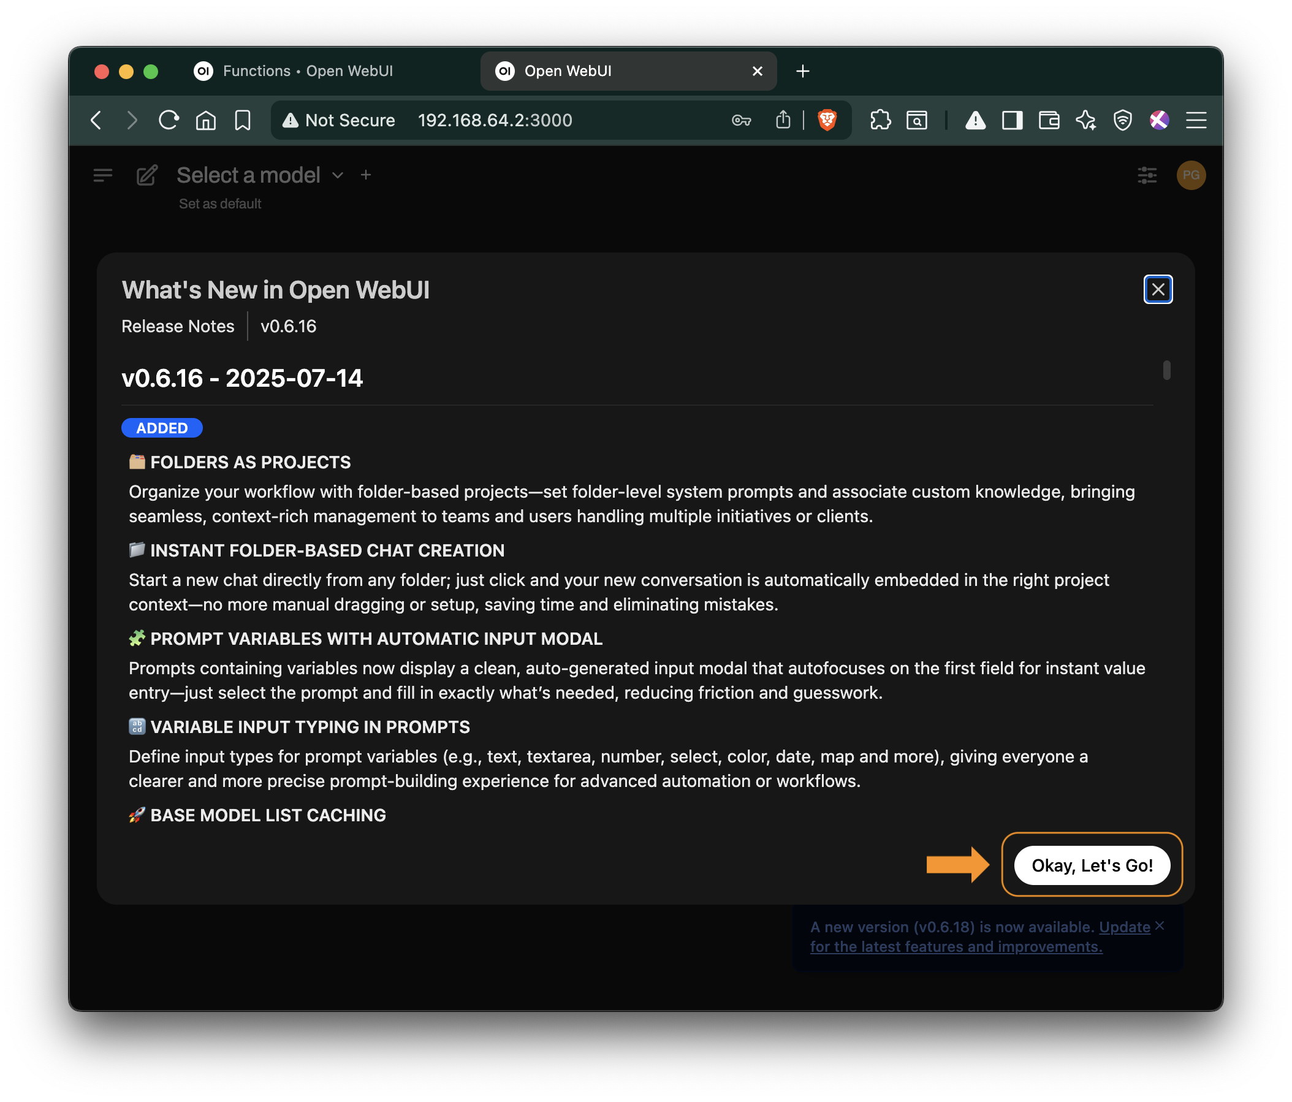

**Рисунок 1:** Веб-интерфейс OpenWebUI - Что нового?

### 1.2.7 Выполните базовые административные настройки

1. Перейдите в Панель администратора: Иконка профиля: 🟠 → Admin Panel

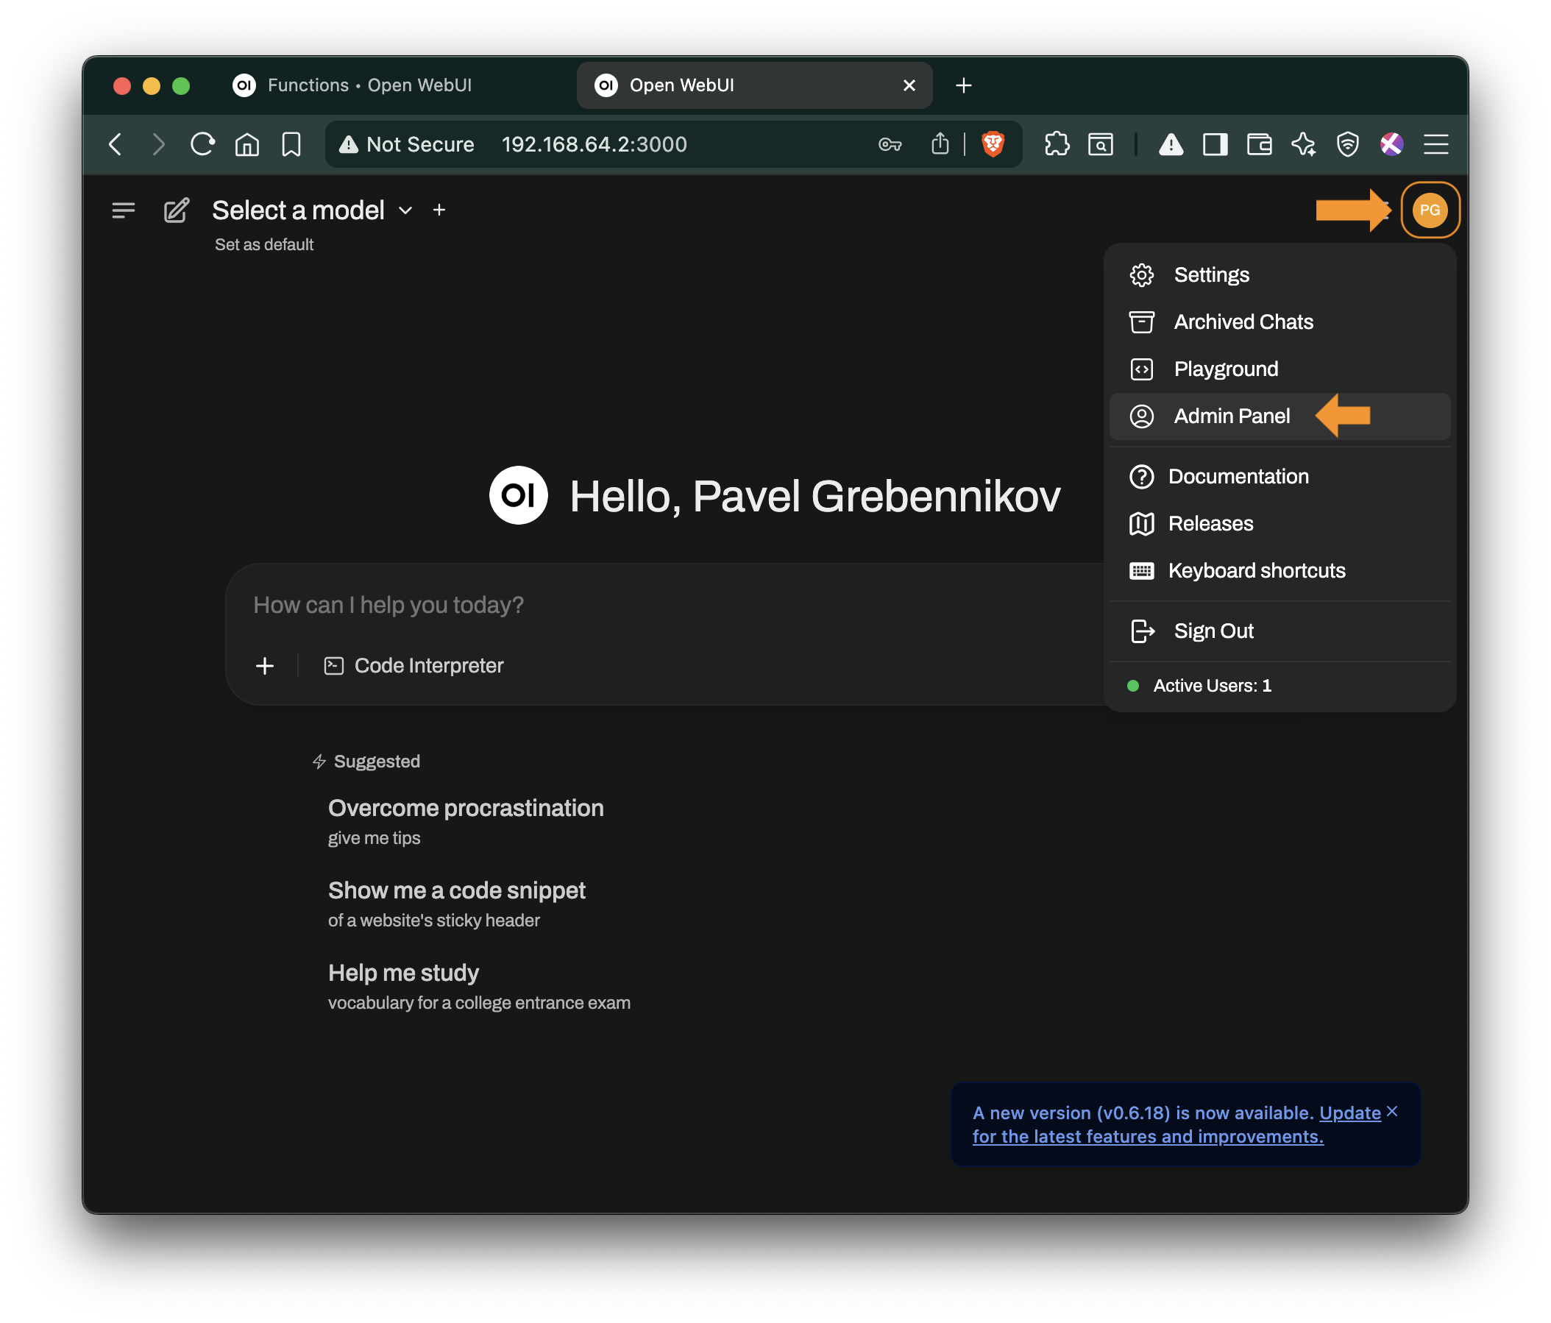

**Рисунок 2:** Панель администратора

1. **Ввжно:** настройте безопасность:
   * Default User Role: user (не Pending)
   * Enable New Users Signup: выключено

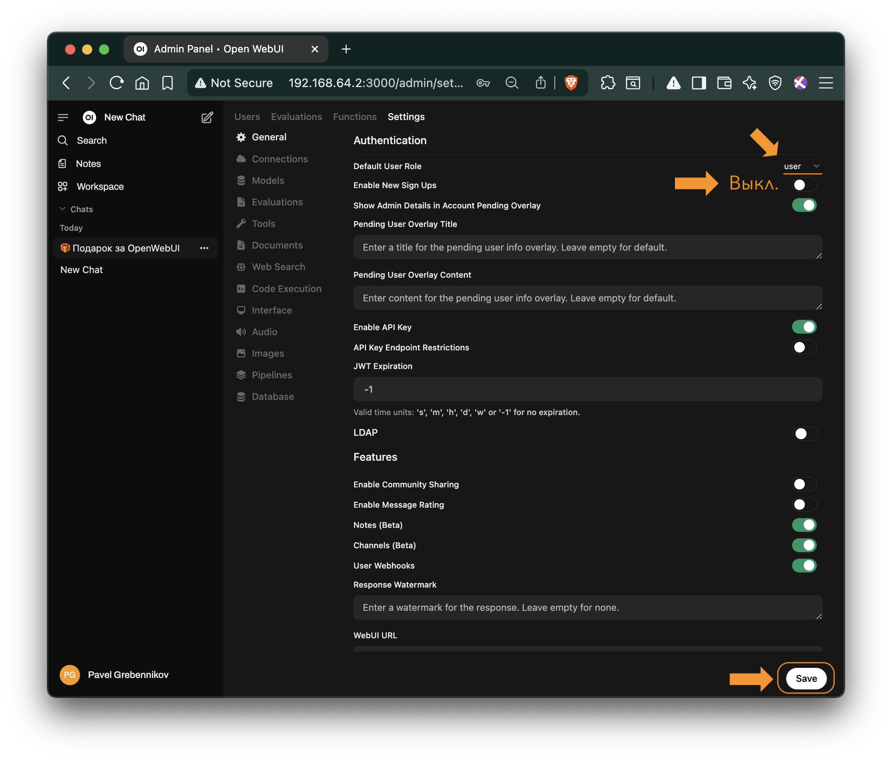

**Рисунок 2:** Настройка безопасности

1. Настройте пользователей: Admin Panel → Users

* В разделе Users → Overview:
  + Управляйте ролями пользователей (Admin, User, Pending)
  + При необходимости создайте дополнительные административные аккаунты
* В разделе Users → Groups:
  + При необходимости создайте группы

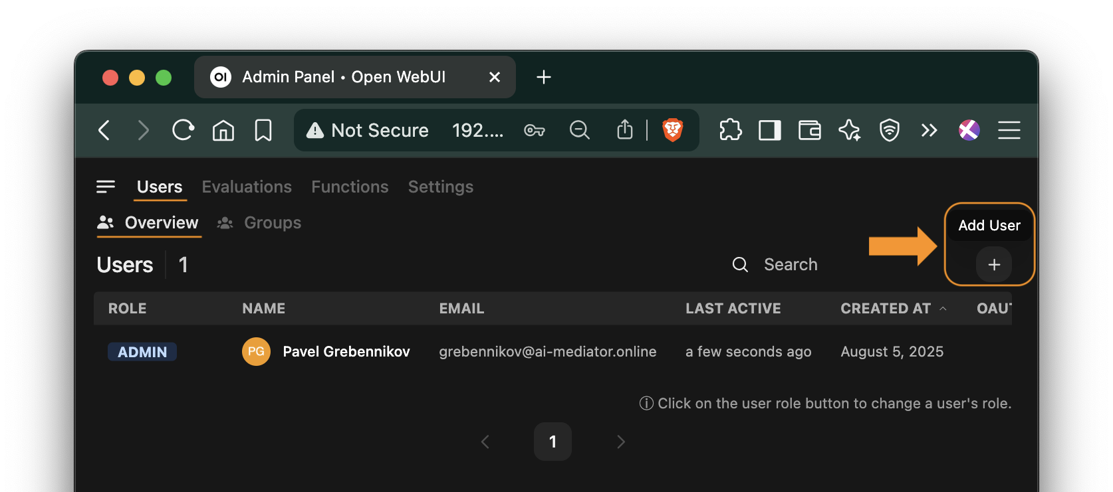

**Рисунок 3:** Управление пользователями

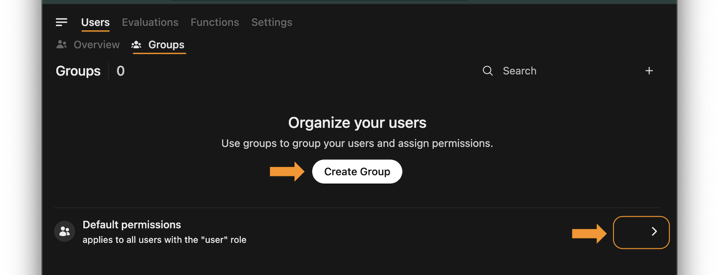

**Рисунок 3:** Управление группами пользователей

### 1.2.8 Подключите модели через ai-mediator и активируйте их

1. Войдите **как администратор** в OpenWebUI → Иконка профиля: 🟠 → Admin Panel
2. **Добавьте подключение к ai-mediator.ru:**

* В разделе Settings → Connections:
  + нажмите [ **+** ] “Add OpenAI API”
  + Введите следующие параметры:
  + **API Base URL:** https://api.ai-mediator.ru/v1
  + **API Key:** Ваш корпоративный API-ключ, созданный в личном кабинете на https://ai-mediator.ru/

1. **Сохраните настройки** и проверьте подключение [ 🔄 ]

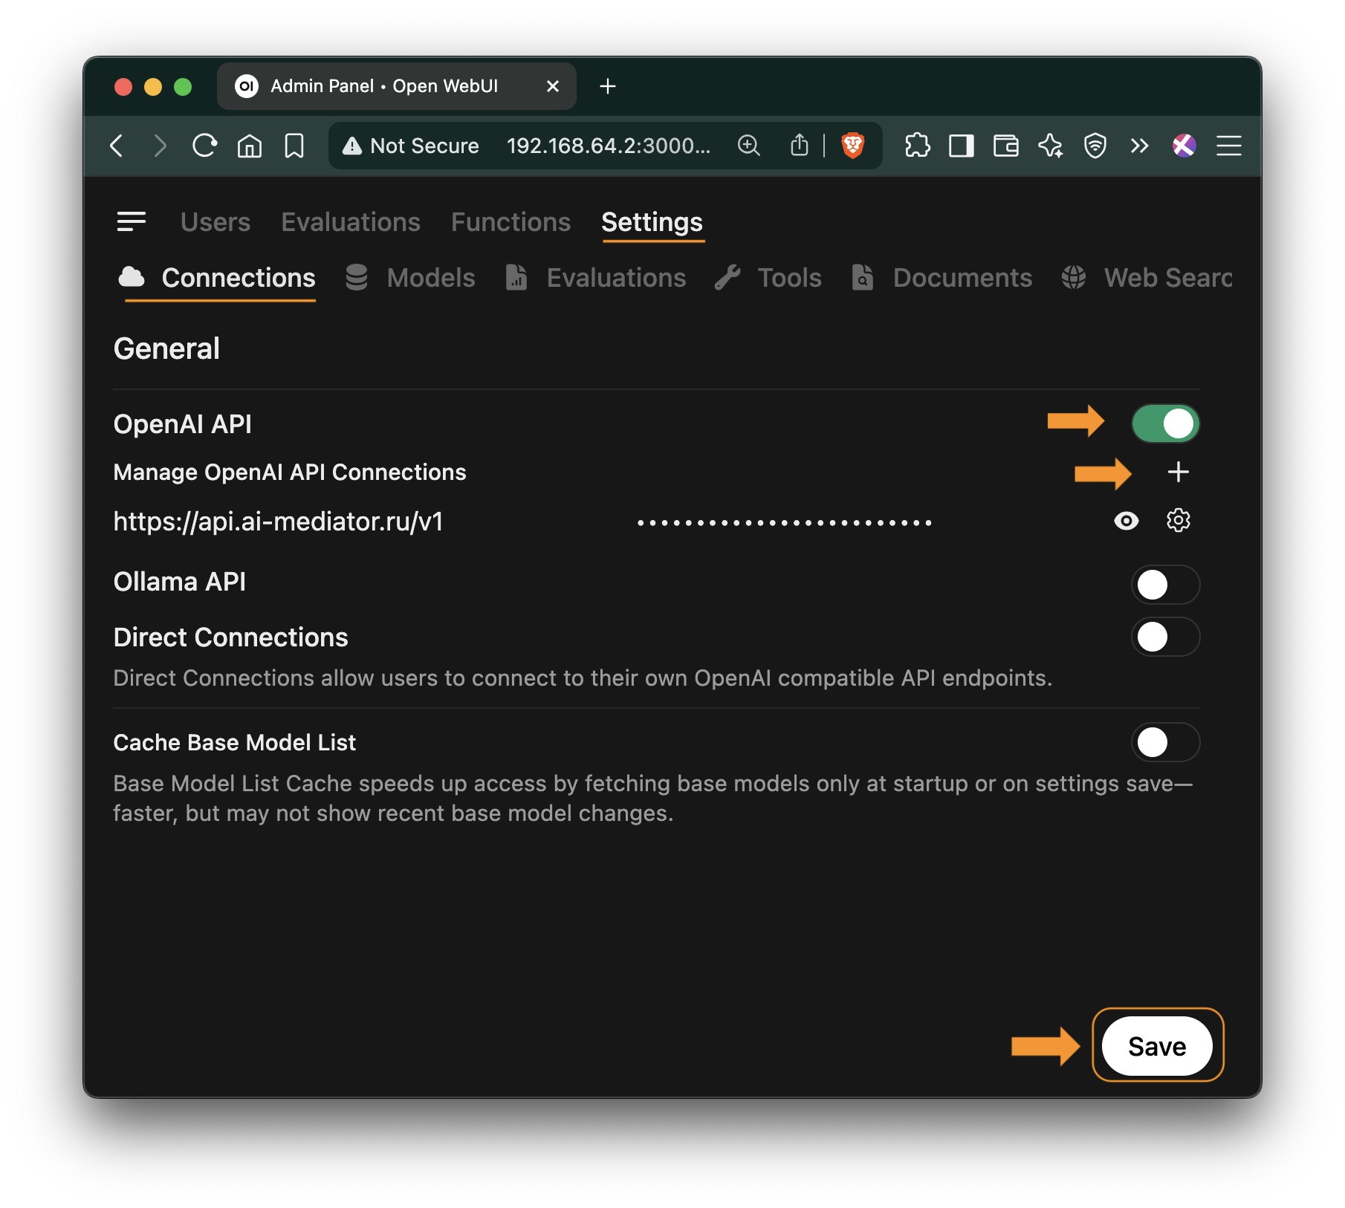

**Рисунок 3:** Тип подключения: OpenAI-совместимый API …

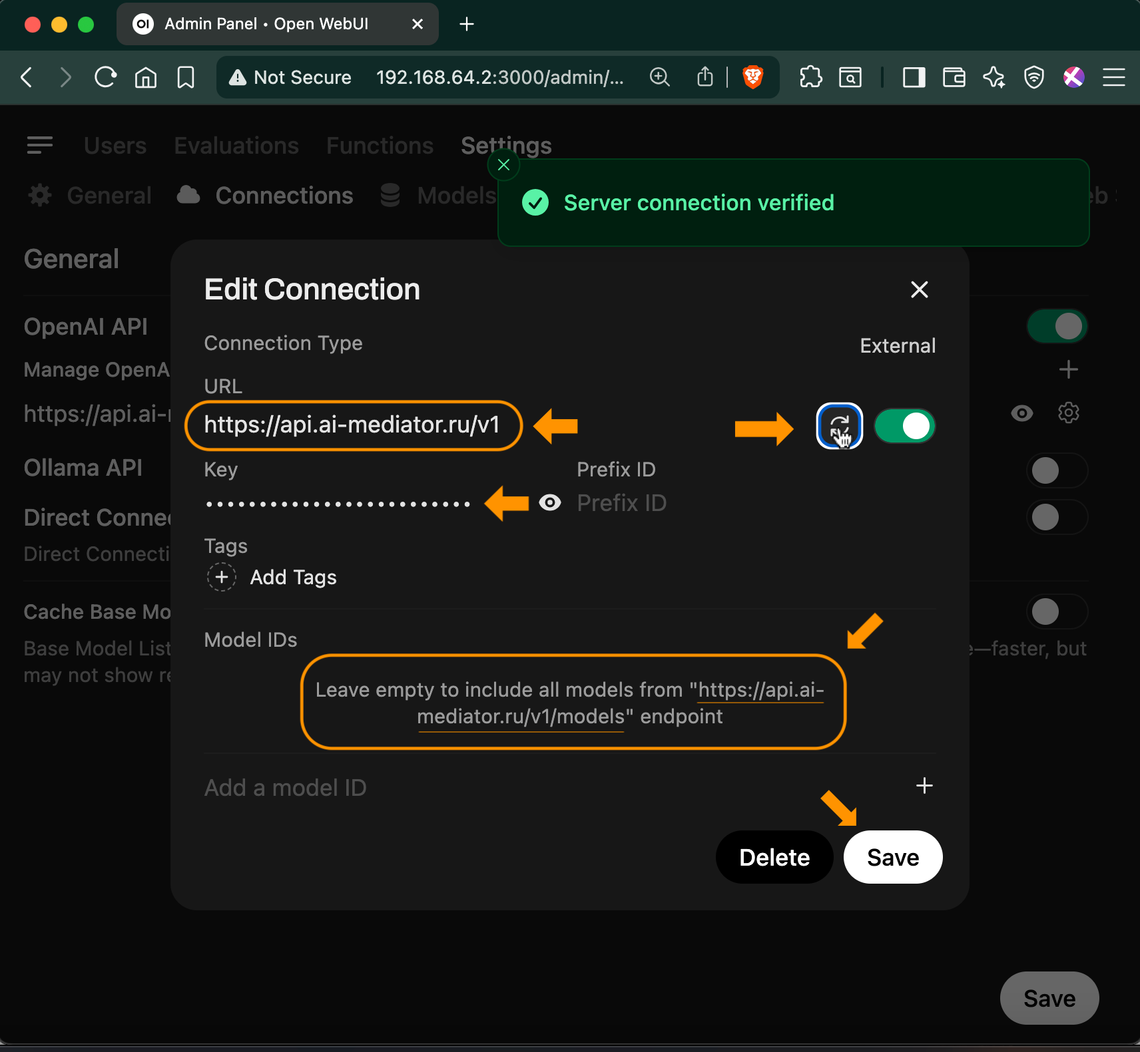

**Рисунок 4:** Подключение к ai-mediator.ru…

1. Управление доступными моделями:

* В разделе Settings → Models:
* Отображаются все модели доступные по https://api.ai-mediator.ru, а точнее по end-point https://api.ai-mediator.ru/v1/models
* При необходимости оставьте для использования только часть моделей:
  + Используйте переключатель рядом моделью: “Enabled”/“Disabled” > В примере набо моделей ограничен таким списком: chatgpt-4o-latest, gemini-2.5-pro, gpt-4.1-mini, o3, claude-opus-4
* Изменить порядок отображения моделей и выбрать модель по умолчанию можно в настройках списка моделей [ ⚙️ ]

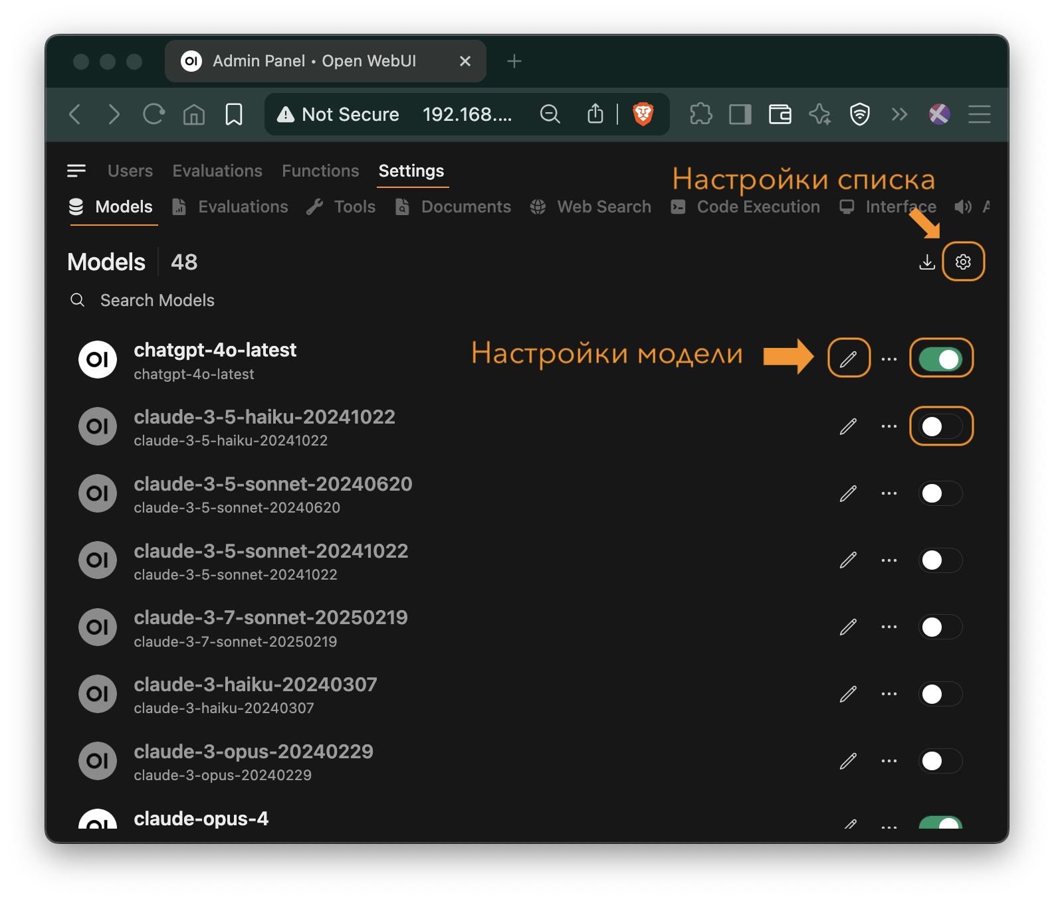

**Рисунок 4:** Список всех доступных моделей

1. Настройка моделей [✐]

* Приятное для пользователей:
  + Человеческое название вместо id
  + Понятное и полезное описание
  + Красивая иконка/логотип (не используйте тяжелые файлы)
* Управление правами:
  + **Public**: все пользователи OpenWebUI могут использовать модель
  + **Private**: модель могут использовать только участники выбранных тут групп пользователей
* Параметры тонкой настройки работы моделей:
  + …В следующих сериях…

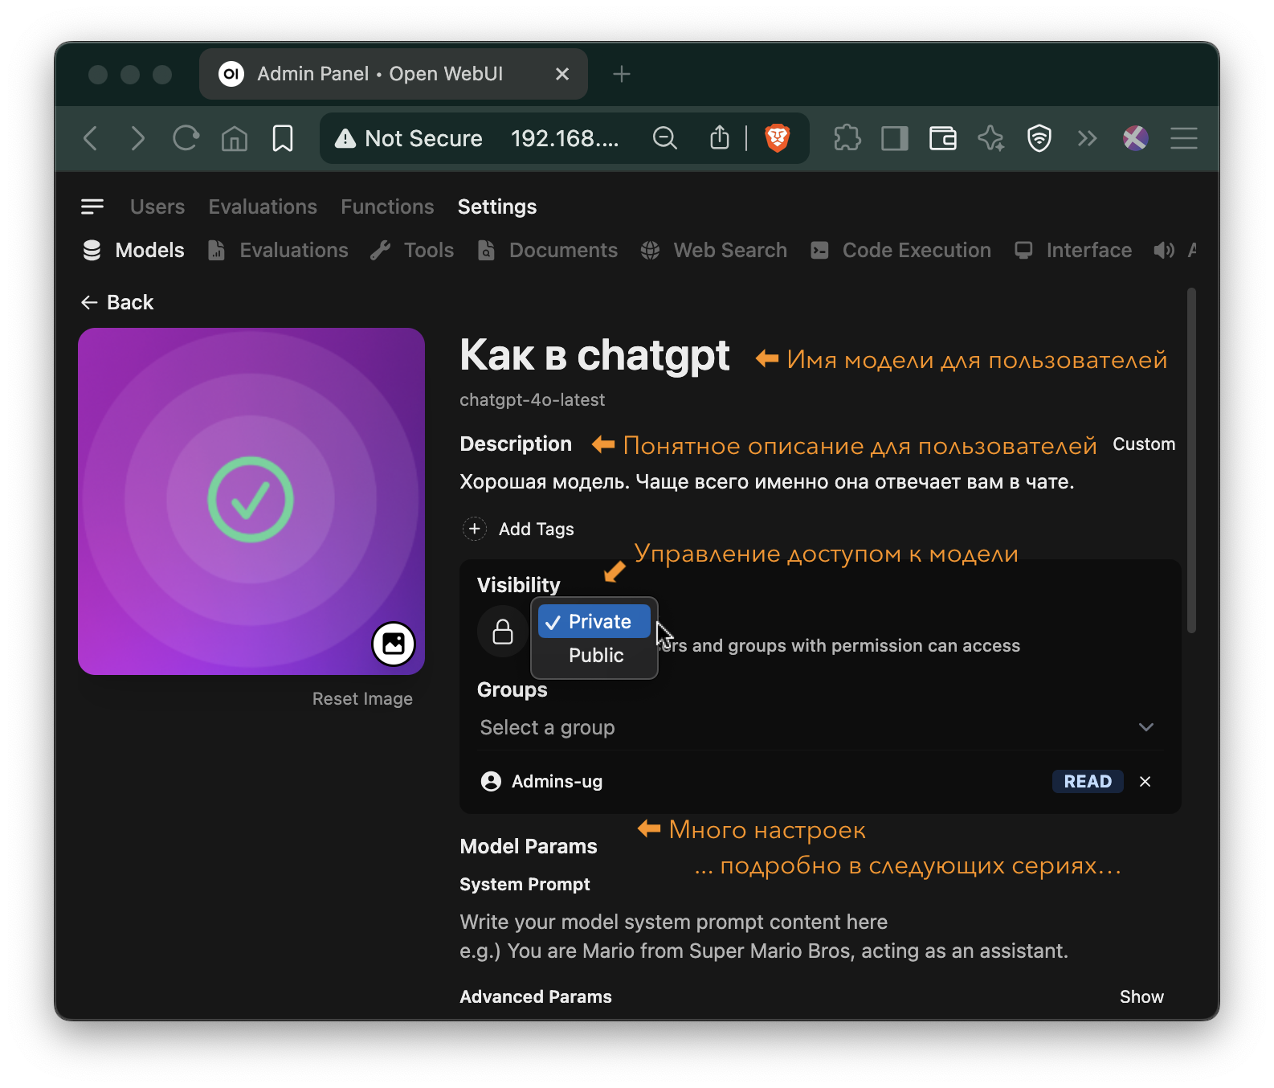

**Рисунок 5:** Настройка моделей для пользователей

1. **Задайте первый вопрос:**

* В левом боковом меню нажмите “New Chat”
* В открывшемся чате:
  + выберите модель, с которой хотите работать (можно несколько моделей сразу)
  + введите свой первый вопрос и наблюдайте как генерируется ответ.

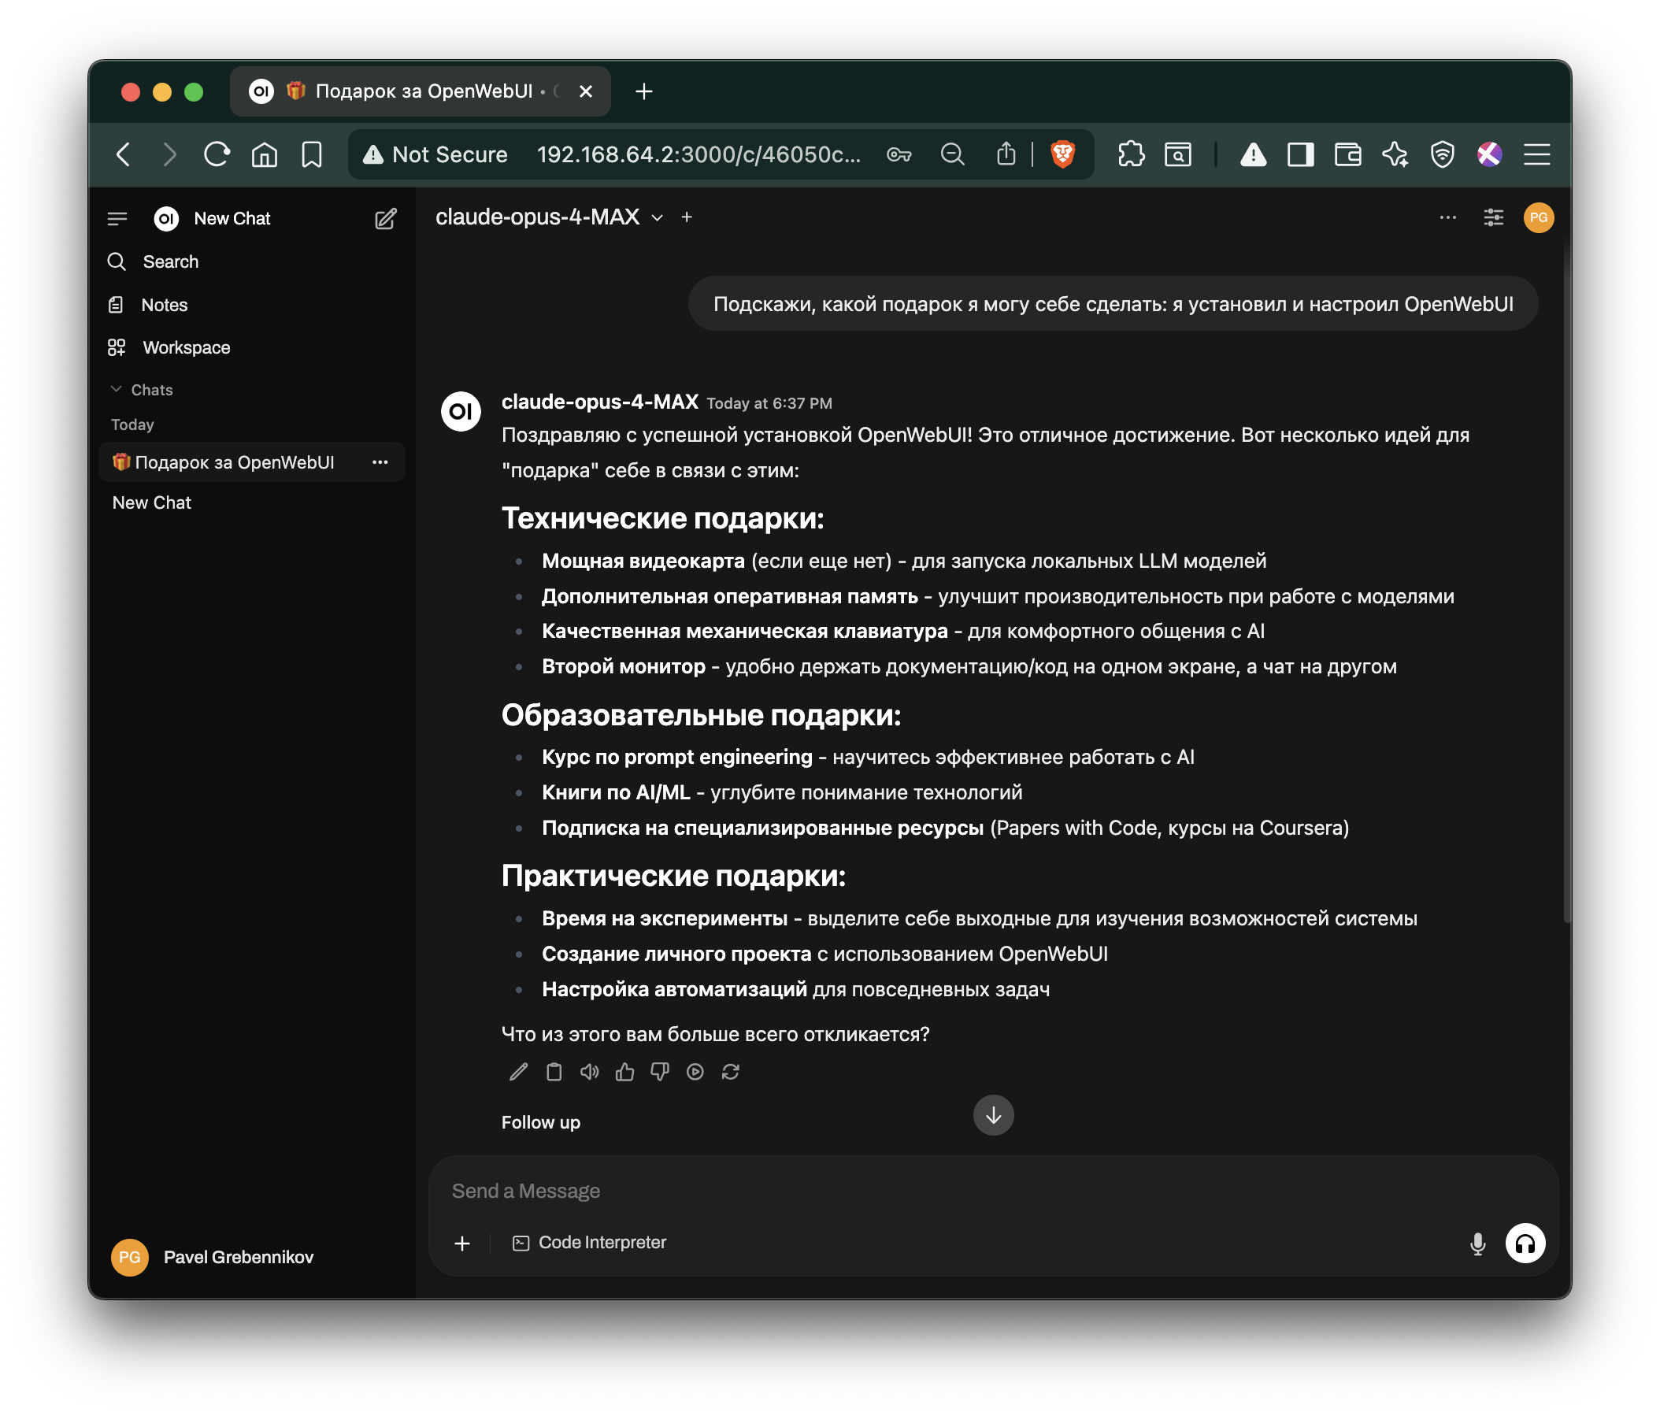

**Рисунок 6:** Первый вопрос к ИИ

Готово! Поздравляем! Теперь у вашей компании есть собственный AI-помощник — полный аналог ChatGPT, но развернутый на внутренних серверах под вашим контролем.

Передайте ссылку сотрудникам для внутреннего использования: https://[адрес-сервера]

### 1.3 Что дальше

Теперь у вашей команды есть свой AI‑помощник — прямо на рабочем месте, в привычном чат‑интерфейсе, без VPN, регистраций и лишних заморочек.

Что он уже умеет: — Писать и переписывать тексты, переводить, разбирать документы — Помогать с кодом, формулами, презентациями — Отвечать на профессиональные вопросы быстро и по делу — Объяснять сложное простыми словами — Помогать осваивать новые технологии — Тренировать навыки в интерактивном формате

Это уже сильно ускоряет повседневную работу. Но самое интересное только начинается.

Дальше мы покажем, как прокачать помощника до уровня эксперта:

* Настроим разные модели под разные задачи
* Отрегулируем поведение моделей — чтобы они давали нужный стиль, тон и глубину ответов
* Подключим Инструменты (Tools) для нестандартных запросов
* Научим модели работать с Базами Знаний (через RAG), чтобы они знали именно то, что нужно вашей компании
* И, конечно, интегрируем всё это с вашими системами — чтобы работало как единое целое

🧩 **Это не просто чат с ИИ. Это начало формирования интеллектуальной инфраструктуры, в которой каждая модель понимает ваши процессы, владеет нужными знаниями и говорят на языке вашей команды, и поэтому решает свою задачу — точно, стабильно и в контексте вашей компании.**